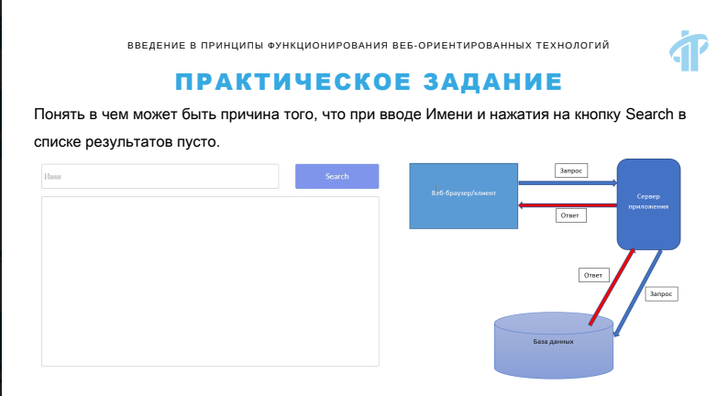

1. Отсутствие Интернет-соединения (предполагаю, что должно появиться сообщение: Internet connection error)
2. Сбой Интернет-соединения, низкая скорость Интернет-соединения (предполагаю, что должно появиться сообщение: Internet connection error)

На стороне Клиента:

1. При вводе некорректных данных (несоответствующих требованиям) в поле Имя и нажатии на кнопку Search при условии, что валидация на стороне Клиента есть, появилось сообщение, например: “Поле Имя должно содержать только буквы русского алфавита в верхнем и нижнем регистре”, HTTP запрос на BackEnd не отправлен, соответственно в списке результатов пусто.
2. В поле Имя введены корректные данные, но данные не отправляются на BackEnd в связи с ошибкой в коде на FrontEnd
3. В поле Имя введены корректные данные, валидация на стороне Клиента прошла успешно, при нажатии на кнопку - кнопка Search не активна (ошибка в коде на FrontEnd)

На стороне Сервера:

1. В случае отсутствия валидации на стороне Клиента при вводе некорректных данных (не соответствующих требованиям) в поле Имя и нажатии на кнопку Search, при условии, что на Сервере есть валидация, валидация на Сервере не пройдена, соответственно в списке результатов пусто (предполагаю, что будет Status code 403 Forbidden)
2. В поле Имя введены корректные данные, валидация на стороне Клиента прошла успешно, запрос отправлен на BackEnd, но запрос содержит синтаксическую ошибку (некорректный HTTP запрос к Серверу) (предполагаю, что будет Status code 400 Bad request)
3. Если для осуществления поиска в поле Имя необходима авторизация на сайте, а Пользователь не авторизован, после нажатия на кнопку Search появляется сообщение, например: “Пожалуйста, пройдите авторизацию” (предполагаю, что будет Status code 401 Unauthorized)
4. В случае отсутствия права доступа у Пользователя для ввода данных при вводе данных в поле Имя и нажатии на кнопку Search, получен ответ Сервера об ограничении права доступа (Status code 403 Forbidden)
5. В HTTP запросе неверно указан URL или страница удалена (предполагаю, что будет Status code 404 Not found)
6. В HTTP запросе, сформированном на FrontEnd, указанный метод не соответствует методу для данного ресурса на BackEnd (предполагаю, что будет Status code 405 Method Not Allowed (метод не поддерживается) или Status code 501 Not Implemented (не распознаёт метод)
7. Сервер недоступен, перегружен, отключён, на техническом обслуживании (предполагаю, что будет Status code 503 Service Unavailable)
8. Обновление сайта на Сервере (предполагаю, что будет Status code 503 Service Unavailable)
9. При отправке HTTP запроса на сервер, время ожидания ответа истекло (предполагаю, что будет Status code 504 Gateway Timeout)
10. Ошибка обработки запроса
11. Запрос идёт не в ту Базу
12. База выдаёт неверный ответ (например,подменяет данные)

На стороне Базы данных:

1. Отсутствует связь Сервера с БД
2. Связь Сервера с БД есть, но в БД отсутствует имя, указанное в поле Имя